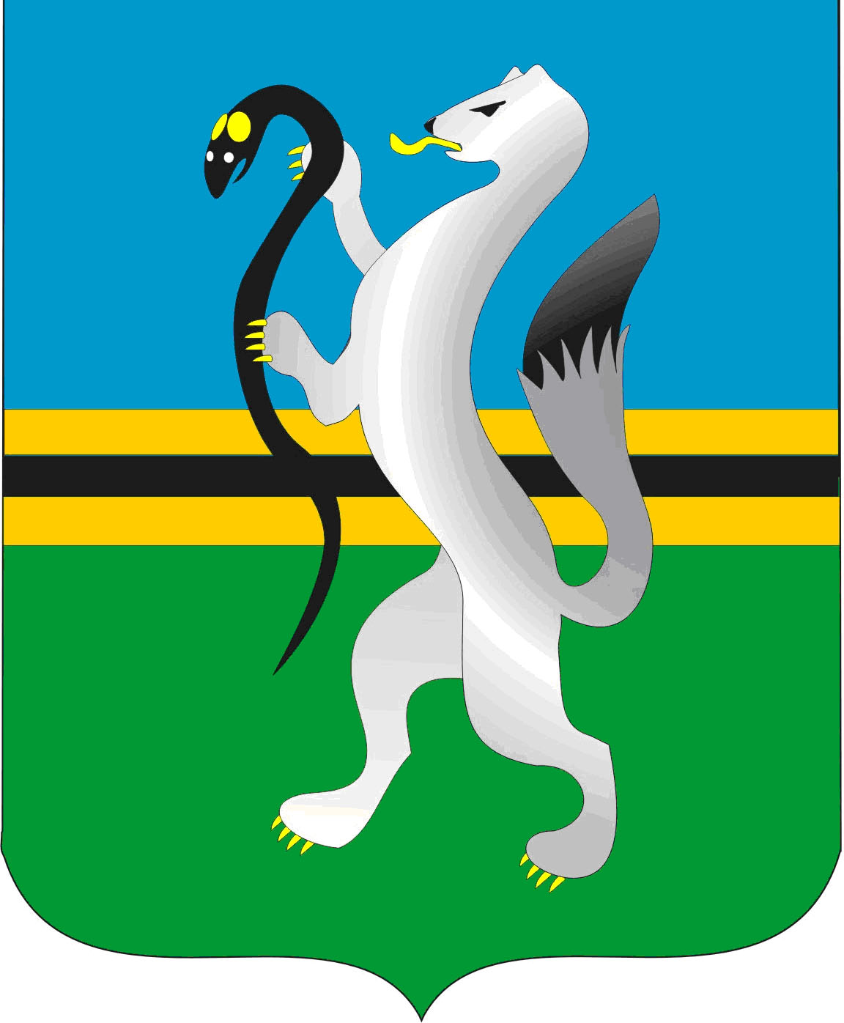
СОВЕТ ДЕПУТАТОВ ЧУЛЫМСКОГО РАЙОНА
(третьего созыва)

РЕШЕНИЕ
(двадцать восьмая сессия)

От 24 декабря 2018 г. г. Чулым № 28/242

О рассмотрении представления прокурора Чулымского района «Об устранении нарушений градостроительного законодательства»
от 29.11.2018 № 9-1383в-2015

Руководствуясь Федеральным законом от 06.10.2003 № 131-ФЗ «Об общих принципах организации местного самоуправления в Российской Федерации», рассмотрев представление прокурора Чулымского района «Об устранении нарушений градостроительного законодательства» от 29.11.2018 № 9-1383в-2015, Совет депутатов Чулымского района Новосибирской области
РЕШИЛ:
- Представление прокурора Чулымского района «Об устранении нарушений градостроительного законодательства» от 29.11.2018 № 9-1383в-2015 удовлетворить.
- Рекомендовать администрации Чулымского района (Кудрявцева С.Н.) принять конкретные меры по приведению Правил землепользования и застройки сельских поселений Чулымского района Новосибирской области в соответствие с требованиями градостроительного законодательства.
- Решение подлежит официальному опубликованию (обнародованию) в соответствии с Уставом Чулымского района Новосибирской области и вступает в силу после его официального опубликования (обнародования).

Председатель Совета Глава Чулымского
депутатов района

______________ В.В. Клевцов _____________ С.Н. Кудрявцева

